Adonai
G. Raíssa de Azevedo
Gabriel Gonçalves

Adonai é uma empresa especializada em venda de automóveis que possui um sistema de informação defasado, a empresa busca um software novo que permita organizar os registos de clientes e veículos e compartilhar as informações geradas com os funcionários de cada setor em tempo real, ou seja, o sistema precisa ser integrado.
A motivação para a busca do novo sistema de informação é a perda frequente de documentos quando abertos em rede (corrompidos) e a reclamação dos clientes que precisam recorrer a atendimento telefônico ou pessoal.
A loja possui atualmente cerca de 120 funcionários, distribuídos em 3 setores principais de organização/função:
- Vendas
- Administrativo
- Manutenção / Mecânica.

Quadro 1 – Esquema de Organização de funcionários da Adonai.
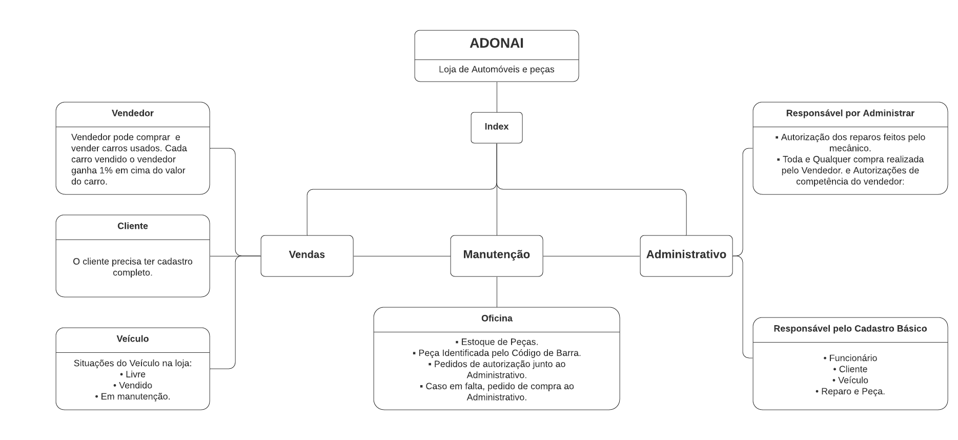

As competências de cada setor incluem:
- Vendas
O vendedor possui autorização para realizar compra e venda de automóveis seminovos, e cada carro vendido é revertido em uma comissão de 1% em cima do valor do veículo.
Precisa verificar o status do automóvel na loja (livre, vendido ou em manutenção).
Além de pedir o cadastro completo do cliente para a concretização do negócio.

- Administrativo
O administrativo é responsável por manter os cadastros básicos (funcionário, cliente, veículo, reparos e peças), além de administrar todas as autorizações provindas dos outros setores.

- Manutenção / Mecânica
O setor de manutenção realizado um número diverso de reparos nos automóveis (grande ou pequeno porte), além de dispor de um estoque de peças para manutenção ou venda.

Além de incluir e automatizar todos os recursos citados anteriormente, o novo software precisa ter um módulo de acesso ao cliente, que pós autentificação, permita acessar as características (preço e ano do automóvel) além de aceitar propostas de negocio e simulações de financiamento de um novo automóvel ou permuta.

Para realizar todo o processo exigido pós escolha de desenvolvedores, fez-se necessário a criação de um TAP – Termo de Abertura de Projeto.

TAP – Termo de Abertura de Projeto

O Banco de Dados para o Cadastro
Como o sistema utilizado atualmente pela empresa é de cadastro por planilhas do Excel. O processo mais importante para criar e manter os dados
Fig. 1 – Código SQL para a criação da tabela Funcionários.
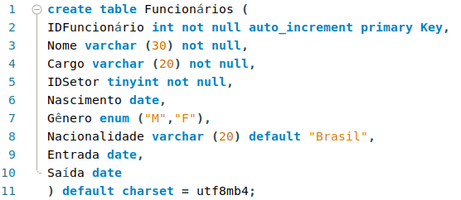

Após a criação do Banco de Dados denominado “Adonai”, criou-se a tabela “Funcionários”. Seguindo a mesma premissa, a tabela “Setor” foi desenvolvida, seguida da tabela “Carros”, depois a tabela “Peças” e por ultimo a tabela “Clientes”, e também “Processo”..

